Génesis Iveth Mejía Marroquín
DEL
QUINTO MAGISTERIO
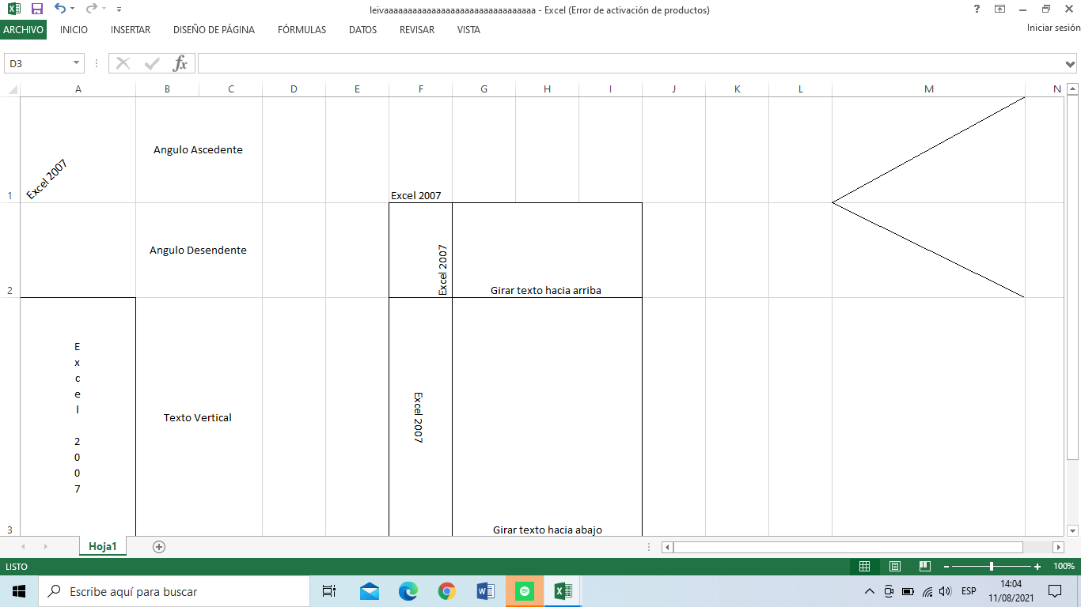
SEMANA 23

